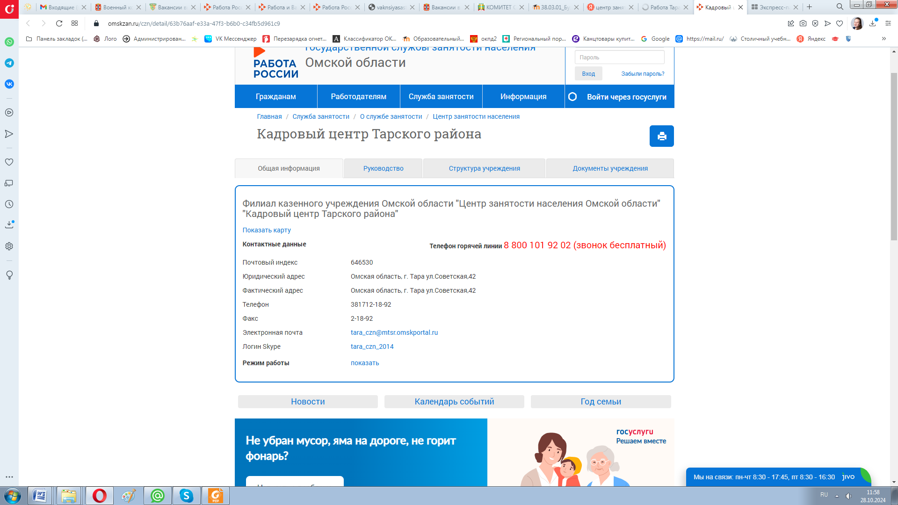

Профессия | Зарплата | Район | Организация/ источник вакансии | Дата актуальности |  | Вакантных мест
Специалист | от  28000  до  42000 | Тарский муниципальный район, Тарское, г Тара | ОМВД России по Тарскому району | 03.02.2025 |  | 5
Слесарь по ремонту автомобилей | от  30000 | Тарский муниципальный район, Тарское, г Тара | ИП КНАПП СЕРГЕЙ ВАЛЕНТИНОВИЧ | 03.02.2025 |  | 1
Лифтер | от  25806 | Тарский муниципальный район, Тарское, г Тара | Бюджетное учреждение здравоохранения Омской области "Тарская центральная районная больница" | 03.02.2025 |  | 1
Продавец продовольственных товаров | от  25806 | Тарский муниципальный район, Тарское, г Тара | АО Тандер (Торговая сеть "Магнит") | 31.01.2025 |  | 1
Товаровед | от  45700  до  45700 | Тарский муниципальный район, Тарское, г Тара | АО Тандер (Торговая сеть "Магнит") | 31.01.2025 |  | 1
Финансовый консультант | от  43000 | Тарский муниципальный район, Тарское, г Тара | ПАО СОВКОМБАНК | 30.01.2025 |  | 1
Финансовый консультант | от  43000 | Тарский муниципальный район, Тарское, г Тара | ПАО "СОВКОМБАНК" | 30.01.2025 |  | 1
Специалист | от  28000  до  42000 | Тарский муниципальный район, Тарское, г Тара | ОМВД России по Тарскому району | 29.01.2025 |  | 3
Бухгалтер | от  27299  до  27299 | Тарский муниципальный район, Тарское, г Тара | Федеральное государственное бюджетное образовательное учреждение высшего образования "Омский государственный аграрный университет имени П.А. Столыпина" | 29.01.2025 |  | 1
Слесарь по ремонту автомобилей | от  25806 | Тарский муниципальный район, Тарское, г Тара | Федеральное государственное бюджетное образовательное учреждение высшего образования "Омский государственный аграрный университет имени П.А. Столыпина" | 29.01.2025 |  | 1
Военнослужащий (рядовой и сержантский состав) | от  210000 | Тарский муниципальный район, Тарское, г Тара | ФКУ ОФО МИНОБОРОНЫ РФ ПО ОМСК.ОБЛАСТИ | 29.01.2025 |  | 1
Мастер | от  25806 | Тарский муниципальный район, Тарское, г Тара | Федеральное государственное бюджетное образовательное учреждение высшего образования "Омский государственный аграрный университет имени П.А. Столыпина" | 29.01.2025 |  | 1
Дворник | от  25806 | Тарский муниципальный район, Тарское, г Тара | МУНИЦИПАЛЬНОЕ КАЗЁННОЕ УЧРЕЖДЕНИЕ "ЦЕНТР ФИНАНСОВО-ЭКОНОМИЧЕСКОГО И ХОЗЯЙСТВЕННОГО ОБЕСПЕЧЕНИЯ УЧРЕЖДЕНИЙ В СФЕРЕ ОБРАЗОВАНИЯ" ТАРСКОГО МУНИЦИПАЛЬНОГО РАЙОНА ОМСКОЙ ОБЛАСТИ | 29.01.2025 |  | 1
Начальник почтамта | от  47300  до  57590 | Тарский муниципальный район, Тарское, г Тара | Акционерное Общество "Почта России" | 29.01.2025 | 1
Методист | от  25806 | Тарский муниципальный район, Тарское, г Тара | Муниципальное бюджетное учреждение культуры Тарского муниципального района Омской области "Тарский культурно-досуговый центр "Север" | 29.01.2025 | 1
Специалист по закупкам | от  25900  до  26500 | Тарский муниципальный район, Тарское, г Тара | ФКУ СИЗО-2 УФСИН РОССИИ ПО ОМСКОЙ ОБЛАСТИ | 29.01.2025 | 1
Начальник отдела (в торговле) | от  25806 | Тарский муниципальный район, Черняевское, д Кольтюгино | Акционерное Общество "Почта России" | 29.01.2025 | 1
Начальник отдела (в торговле) | от  25806 | Тарский муниципальный район, Тарское, г Тара | Акционерное Общество "Почта России" | 29.01.2025 | 1
Начальник отдела (в торговле) | от  25806 | Тарский муниципальный район, Усть-Тарское, д Усть-Тара | Акционерное Общество "Почта России" | 29.01.2025 | 1
Начальник отдела (в торговле) | от  25806 | Тарский муниципальный район, Ермаковское, с Ермаковка | Акционерное Общество "Почта России" | 29.01.2025 | 1
Начальник отдела (в торговле) | от  47300  до  57590 | Тарский муниципальный район, Тарское, г Тара | Акционерное Общество "Почта России" | 29.01.2025 | 1
Уборщик производственных и служебных помещений | от  25806 | Тарский муниципальный район, Тарское, г Тара | Федеральное государственное бюджетное образовательное учреждение высшего образования "Омский государственный аграрный университет имени П.А. Столыпина" | 29.01.2025 | 1
Начальник отдела (функционального в прочих областях деятельности) | от  45000  до  55000 | Тарский муниципальный район, Тарское, г Тара | Бюджетное учреждение Омской области "Комплексный центр социального обслуживания населения "Надежда"Тарского района" | 29.01.2025 | 1
Водитель погрузчика | от  26000 | Тарский муниципальный район, Тарское, г Тара | ООО "ХОЛЛИФУД" | 29.01.2025 | 3
Администратор | от  25806 | Тарский муниципальный район, Тарское, г Тара | Федеральное государственное бюджетное образовательное учреждение высшего образования "Омский государственный аграрный университет имени П.А. Столыпина" | 29.01.2025 | 1

